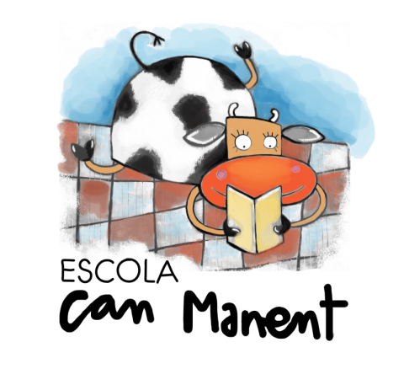
REPTE D’EDUCACIÓ FÍSICA:
JOCS DE PUNTERIA

ACTIVITAT D’ESCALFAMENT:
Primer de tot, et recomano que cada dia facis alguna rutina per escalfar el cos amb diferents exercicis de mobilitat articular.
Et poso un vídeo d’exemple per fer-ho:

https://www.youtube.com/watch?v=VJcm1jz9rWE

ACTIVITAT PRINCIPAL:
Com a repte d’educació física, aquesta setmana et proposo seguir construint jocs tradicionals a casa: aquest cop jocs de punteria.
Aquí tens algunes imatges d’exemple, però la idea és que agafis materials diversos i facis servir la teva imaginació i construeixis jocs semblants, creats per tu! Sorprèn-me! I a jugar amb la família!

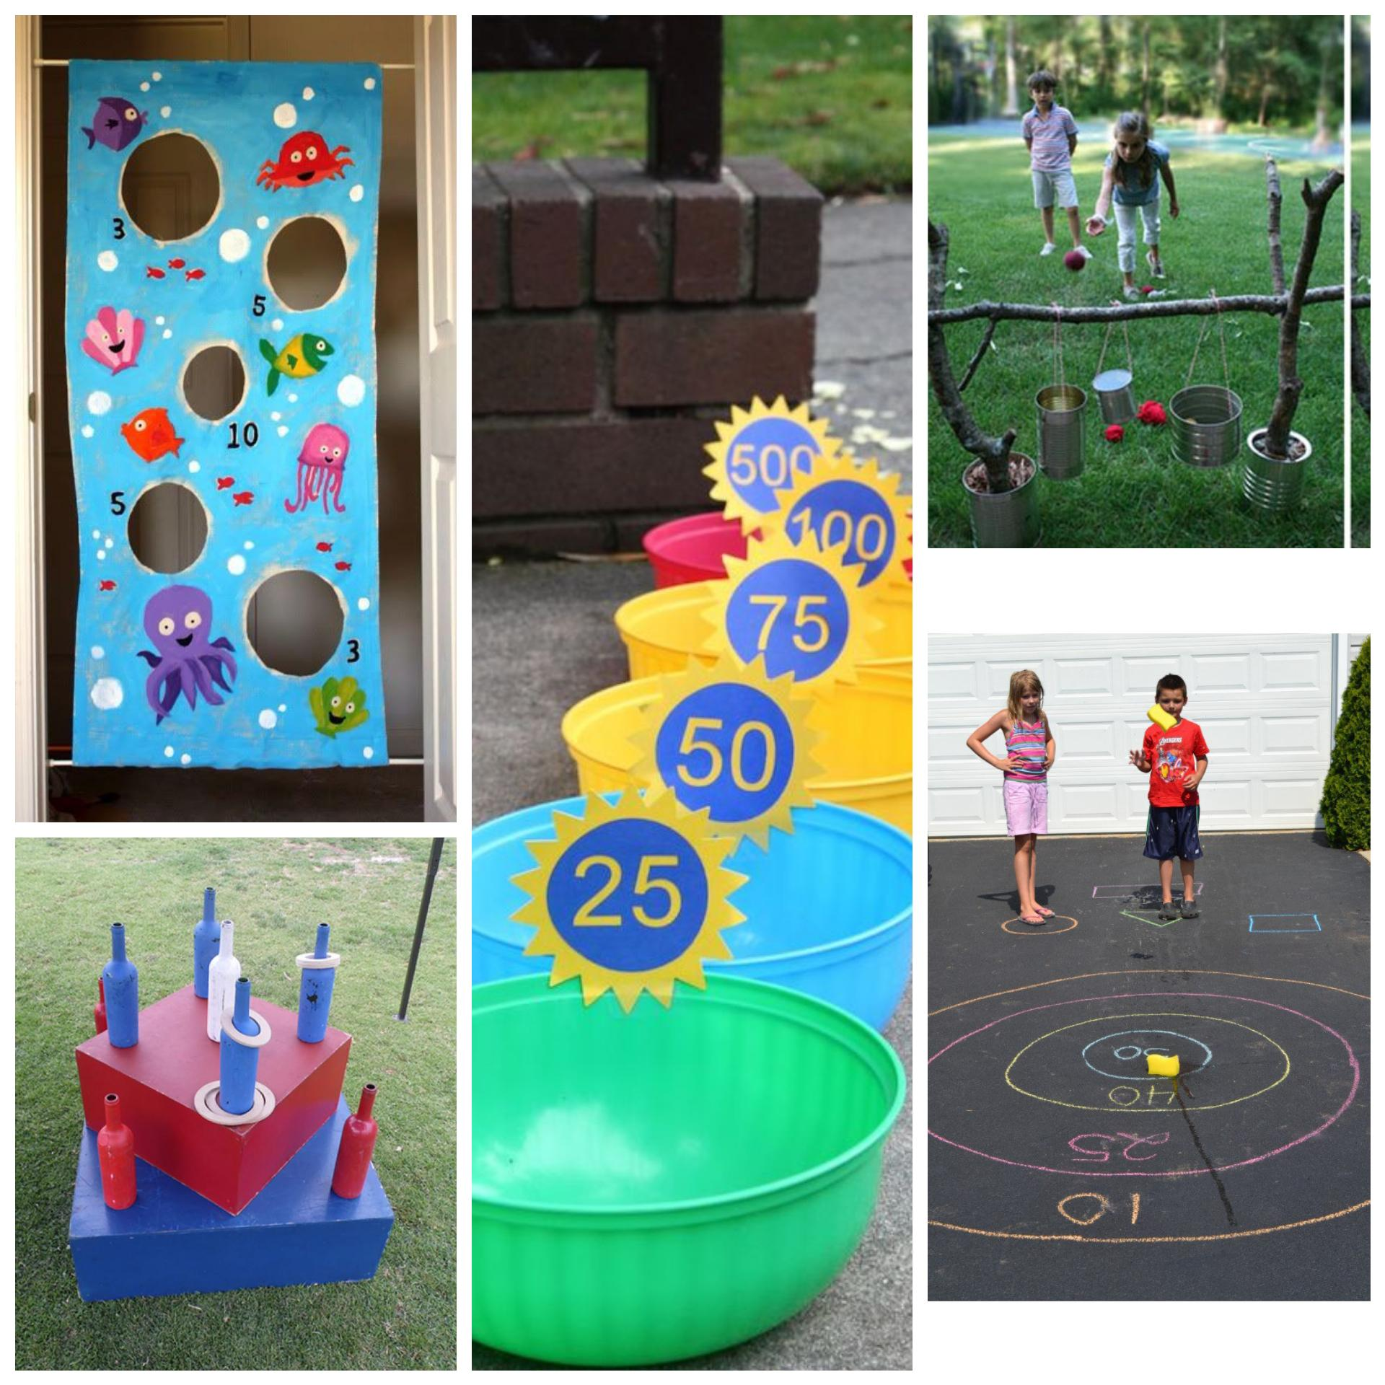

Si et poden fer una fotografia, o un vídeo explicant i/o jugant a les activitats, seria fantàstic! M’encantarà veure’t!

M’ho pots enviar al meu correu electrònic: cteixid6@xtec.cat

Si no et poden fer fotos o vídeo, pots escriure’m i explicar-me què has construït.

ACTIVITAT DE TORNADA A LA CALMA:
Fes aquestes postures de ioga per estirar i relaxar el cos:

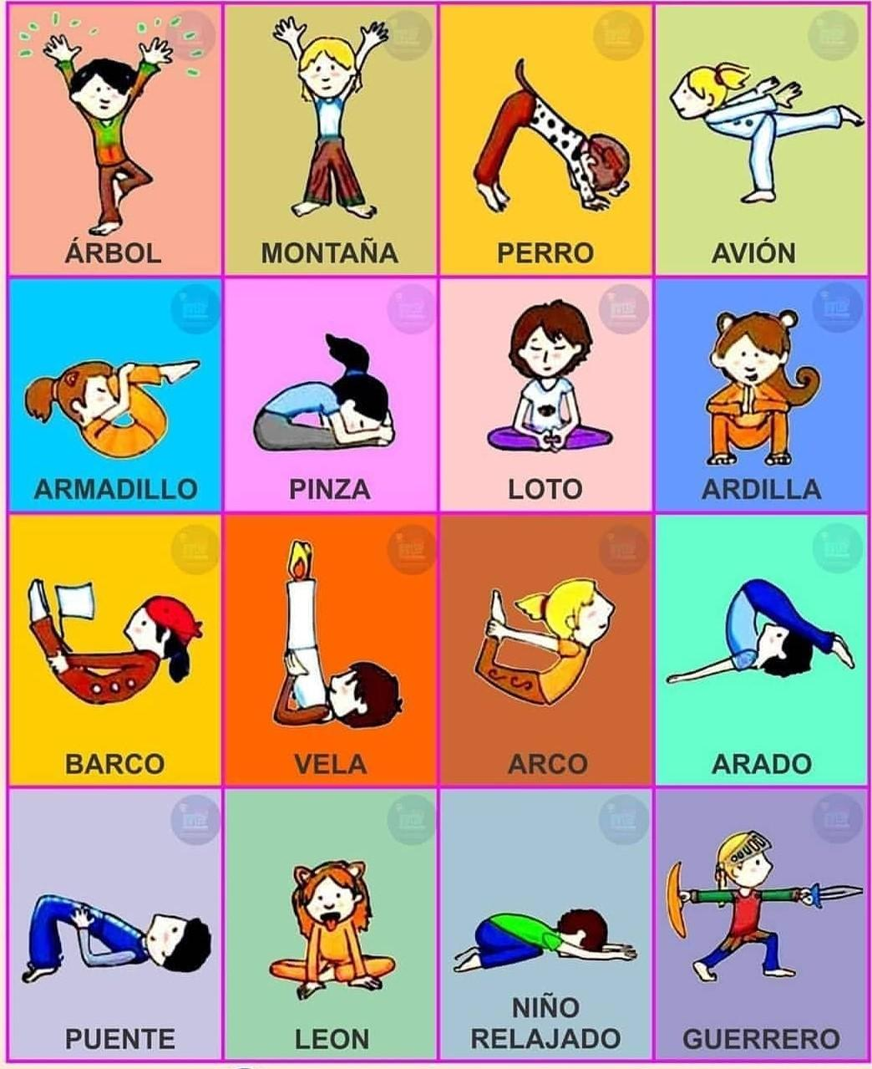

No deixis de moure’t i de fer exercici a casa!
Una abraçada,
Cristina

